附件3
教师上报自制电教教材方法与流程
1、用自己的EMIS帐号登陆江宁数字化校园课件评比网站网址为http://kjpb.jnedu.net.cn（EMIS帐号可问本校EMIS管理员）
- 教师上传课件方法：
在报名截止日时间内可把自己修改好自制电教教材上报，每位教师限报一个课件或专题网站，上报过后就不能再次上报了！
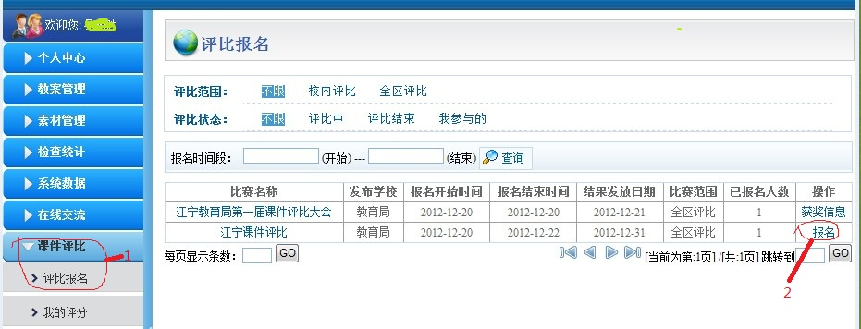

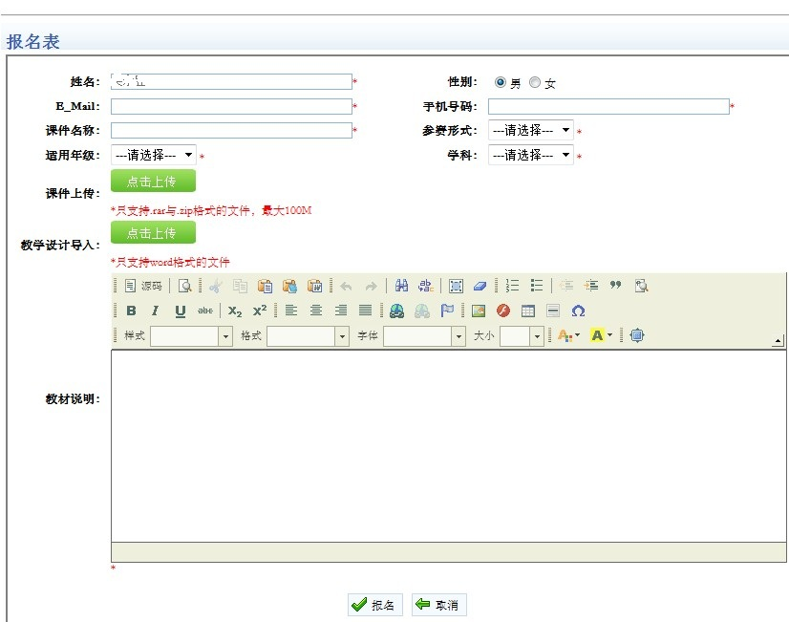
进入报页面首先看到的是此次报名的规则，下面才是报名的信息，报名信息要填写正确，课件以打包(rar格式)的形式上传上去不得超过100M，教学设计word形式（doc格式）上传上去，全部信息填写好后点最下面的“报名”。

- 专题学习网站上报方法：
专题学习网站只填写表格和上报教学设计，不用打包网站上传课件，但要在教材简介说明第一行填写网站网址！

报名成功了将会提示您已报名（下图），且报名的信息将会保存到您的江宁区数字化校园课件评比网站中去。
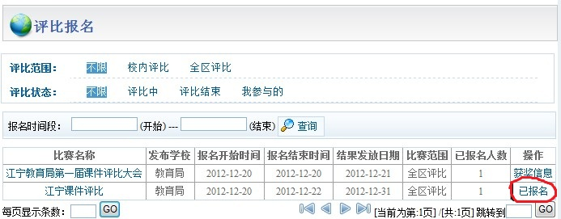
报名结束以后状态将会变成已报名，点击进入将会看到您报名的信息。

